108學年度臺灣省北二區(新竹高中)高級中學化學科能力競賽
筆試二 時間：50分鐘 分數：
請將答案劃在答案卡上，否則不予計分
一、單選題（計20題，每題4分，共80分）：
- 王同學檢驗某水性顏料成分時，發現：若在該塗料的熱水萃取液中分別加入碘化鉀與氫氧化鉀時，會出現如下圖中甲、乙兩支試管所顯現的結果。根據王生的觀察，該塗料中最可能含有下列哪一種物質？
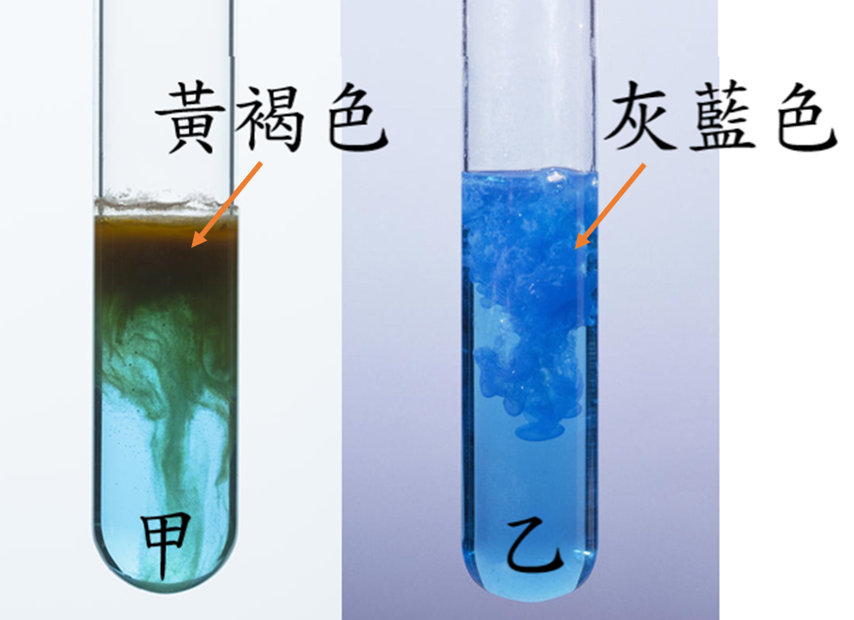
(A) Ba²⁺ (B) Fe³⁺ (C) Cu²⁺ (D) Pb²⁺ (E) Zn²

- 王同學在一只培養皿中加入碘化鉀溶液以及數滴無色酚酞溶液後，再以兩支鉛筆芯與一個6-V直流電池對其進行電解，培養皿右上方的筆芯周圍出現粉紅色色澤，並在左下方筆芯周圍出現黃褐色色澤，如下圖所示。試問他若在此時加入下列試劑，則哪一個可使兩區所顯現的顏色同時褪去？
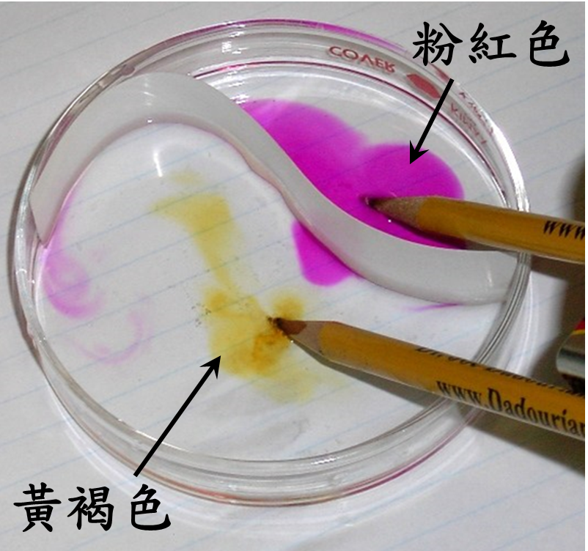
(A)檸檬汁 (B)小蘇打 (C)米漿 (D)硫代硫酸鈉 (E)葡萄糖水

- 在20 ℃下，乙醚、酒精、甘油三種液體黏度大小的順序，下列何者正確？
(A) 乙醚>酒精>甘油 (B) 酒精>甘油>乙醚 (C) 甘油>乙醚>酒精
(D) 甘油>酒精>乙醚 (E) 酒精>乙醚>甘油

- 秤取6.0克的含P₂O₅物質，加入試劑後將物質中的磷轉化成磷酸鹽，再加入35.0毫升0.12 M硝酸銀水溶液而形成磷酸銀沉澱，過剩的硝酸銀需用6.2毫升0.060 M KSCN進行反滴定。試計算該物質中含有多少% P₂O₅。（選出數值最接近的答案）（原子量：P = 31，Ag = 107.9）
(A) 1.5 (B) 2.0 (C) 9 (D) 16 (E) 25

- 甲、乙、丙三溶液分別為0.1 M 硝酸、0.05 M 硫酸、0.1 M 醋酸，於25 ℃下，溶液pH值之大小順序如何？
(A) 甲>乙＞丙
(B) 丙＞乙＞甲
(C) 甲=乙＞丙
(D) 丙＞乙=甲
(E) 甲=乙=丙

- 下列五個反應中有幾個反應不為氧化還原反應？
(a) 2 H₂O_{2(l)} → 2 H₂O_{(l)} + O_{2(g)}
(b) 2 HCO₃⁻ _{(aq)} → H₂O_{(l)} + CO_{2(g)} + CO₃²⁻ _{(aq)}
(c) Ba(OH)_{2(aq)} + CO_{2(g)} → BaCO_{3(s)} + 2 H₂O_{(l)}
(d) SiCl_{4(l)} + 2 H₂O_{(l)} → 4 HCl_{(aq)} + SiO_{2(g)}
(e) NH_{3(g)} + HCl_{(g)} → NH₄Cl_{(s)}
(A) 1 (B) 2 (C) 3 (D) 4 (E) 5

- 鋁、汞、水、氨氣、甲烷五種物質熔點高低之比較順序，何者正確？
(A) 鋁>汞>水>氨氣>甲烷
(B) 汞>鋁>水>氨氣>甲烷
(C) 鋁>水>汞>氨氣>甲烷
(D) 鋁>汞>水>甲烷>氨氣
(E) 鋁>水>汞>甲烷>氨氣

- 已知元素${}_{\text{5}}^{\text{11}}{\text{X}}$與氟反應時，可得到產物XF₃。試問若以下列物質與XF₃進行反應，則哪一個最不可能與XF₃形成穩定化合物？
(A) CH₃CN (B) CH₄ (C) CH₃OCH₃ (D) NH₃ (E) F⁻

第9～10題為題組
實驗顯示：若將1 × 10⁻³莫耳Zn²⁺離子溶入一公升含有NH₃與NH₄Cl（莫耳數比：1：1）的混合液中時，溶液中會出現下列鋅氨錯離子（簡稱Zn(NH₃)_{p}²⁺，p = 0 ~ 4）：
Zn²⁺ + NH₃ → Zn(NH₃)²⁺， K₁
Zn(NH₃)²⁺ + NH₃ → Zn(NH₃)₂²⁺，K₂
Zn(NH₃)₂²⁺ + NH₃ → Zn(NH₃)₃²⁺，K₃
Zn(NH₃)₃²⁺ + NH₃ → Zn(NH₃)₄²⁺，K₄
其中各錯離子的平衡濃度與[Zn²⁺]的比值，簡稱R_{p}，會與log[NH₃]呈現出如下圖所示的線性關係。根據所述，回答問題9～10。
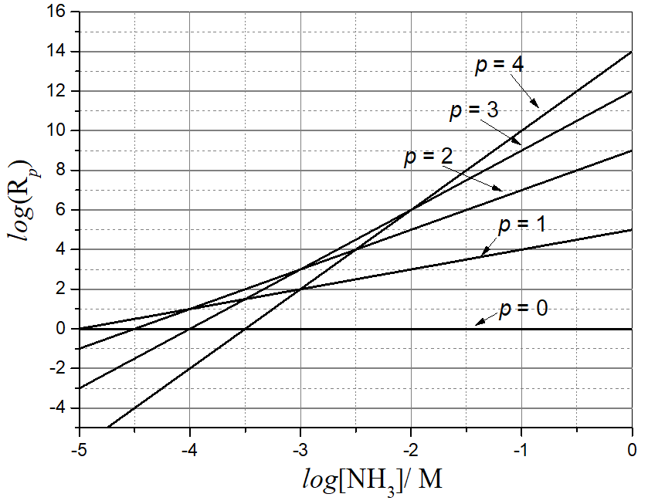
R_{p} = $\frac{\text{[}\text{Zn(}\text{NH}\text{3}\text{)}\text{p}\text{2+}\text{]}}{\text{[Zn}\text{2+}\text{]}}$

- 平衡常數K₄最接近下列哪一數值？
(A) 1 × 10² (B) 1 × 10⁵ (C) 1 × 10⁹ (D) 1 × 10¹² (E) 1 × 10¹⁴

- 當[NH₃] = 0.1 M時，[Zn(NH₃)²⁺]的數值最接近下列哪一個（單位：M）？
(A) 1 × 10⁻¹³ (B) 1 × 10⁻⁹ (C) 1 × 10⁻⁶ (D) 1 × 10⁻⁴ (E) 0.001

- 下列哪一個化合物含有一個環狀或雙鍵結構？
(A) C₅H₁₀O (B) C₅H₁₀Cl₂O (C) C₅H₁₁Cl (D) C₅H₁₁ClO (E) C₅H₁₂O₂

- 實驗室有0.30 M HNO₂和0.20 M KNO₂兩種溶液，若要製備1.0公升的pH = 3.0緩衝溶液，需分別取多少體積此兩種溶液？（HNO₂的K_{a} = 4.0 × 10^{–4}）
(A) 286 mL HNO₂；714 mL KNO₂ (B) 714 mL HNO₂；286 mL KNO₂
(C) 375 mL HNO₂；625 mL KNO₂ (D) 625 mL HNO₂；375 mL KNO₂
(E) 500 mL HNO₂；500 mL KNO₂
- 移除原子中的一個電子所需的最低能量稱為游離能，氫原子的電子分別在n = 4和n = 5時所需的游離能分別為E₄和E₅：
H (n = 4) → H⁺ + e⁻ E₄
H (n = 5) → H⁺ + e⁻ E₅
則E₄和E₅的大小比例多少？
(A) 25：16 (B) 24：15 (C) 16：9
(D) 5：4 (E) 4：3

- H₃PO₄分子具有三個酸解離常數，分別為K_{a1}、K_{a2}、K_{a3}，在25 °C時，其K_{a1} = 7.6 × 10⁻³、K_{a2} = 6.3 × 10⁻⁸、K_{a3} = 4.8 × 10⁻¹³，則0.10 M NaH₂PO₄水溶液的pH值是多少？
(A) 3.60 (B) 4.10 (C) 4.66 (D) 7.21 (E) 9.76

- 有一反應的反應式如下：
BrO₃⁻_{(aq)} + 5 Br⁻_{(aq)} + 6 H⁺_{(aq)} → 3 Br_{2(aq)} + 3 H₂O_{(l)}
在25 °C、不同的起始濃度時，其初反應速率(v_{o})如下表：
則上述反應的速率常數(k)是多少？
(A) 1.6 M⁻³·s⁻¹ (B) 1.6 M⁻²·s⁻¹ (C) 3.2 M⁻³·s⁻¹
(D) 3.2 M⁻²·s⁻¹ (E) 8.0 M⁻³·s⁻¹
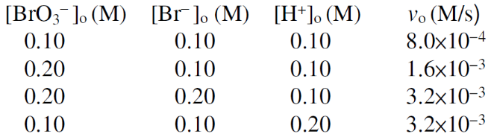
- 成人在飲用酒精後，在體內會先經由一種酵素E1將酒精代謝轉化成另外一種物質P，接著再利用另一個酵素E2，將其代謝成毒性較低的產物Q，而研究顯示許多台灣人體內欠缺某種酵素，容易因某種有毒物質無法及時被代謝而造成致癌機率大增，關於下列敘述何者正確？
(A) 許多台灣人體內所缺乏的酵素為E1
(B) E2為甲醇去氫酶
(C) 若將Q加入K₂Cr₂O₇氧化則會產生P
(D) P與多侖試劑（硝酸銀的氨水溶液）會進行銀鏡反應
(E) Q為丙酮

- 水在不同溫度下的離子積常數(K_{w})如下表：
溫度(°C) | K_{w}
0 | 1.14 × 10⁻¹⁵
25 | 1.00 × 10⁻¹⁴
35 | 2.09 × 10⁻¹⁴
40 | 2.92 × 10⁻¹⁴
50 | 5.47 × 10⁻¹⁴
下列敘述何者正確？
(A) 純水在任何溫度下的pH皆為7.0
(B) 水的解離是吸熱反應
(C) 純水在0 °C時所解離的氫氧根陰離子濃度高於25 °C時
(D) 純水在50 °C時所解離的氫離子濃度低於25 °C時
(E) 純水的pH值與pOH值相加恆等於14

- 鋰離子電池廣泛運用於生活中，典型的鋰電池以LiCoO₂與石墨(C)分別作為陽極與陰極，中間使用可通透離子的半透膜隔開，其放電時涉及的半反應如下表：
 | 半反應
陽極 | Li_{x}C_{(s)} ⇌ C_{(s)} + xLi⁺ + xe⁻
陰極 | Li_{1−x}CoO₂ + xLi⁺ + xe⁻ ⇌ LiCoO_{2(s)}
下列敘述何者正確？
(A) 在鋰電池充電時，鋰離子會在電池內經過半透膜由正極流向負極
(B) 在鋰電池放電時，鋰離子會在電池內經過半透膜由陽極流向陰極
(C) 在鋰電池放電時，電子會在電池內經過半透膜由陰極流向陽極
(D) 在鋰電池充電時，電子會在電池內經過半透膜由陽極流向陰極
(E) 在鋰電池放電時，正極進行氧化反應

- 物質甲在加熱至200 °C時會反應形成物質乙，此反應為不可逆的二級反應，若物質甲、乙的初始濃度為1.0 M與0 M，此時瞬間加熱至200 °C後維持溫度恆定，經過100秒後量測到甲、乙兩物質的濃度分別為0.5 M與0.25 M，請問需要再等多久？乙物質的濃度會達到0.375 M。
(A) 25秒 (B) 50秒 (C) 100秒 (D) 150秒 (E) 200秒

- 黃同學利用元素分析法鑑定某一樣品，將0.414克的樣品在充足氧氣供應下完全燃燒，產生了0.792克的二氧化碳與0.486克的水，請問此一樣品可能為？
(A) CH₄ (B) C₂H₆ (C) C₄H₆ (D) C₂H₆O (E) C₄H₆O
二、多選題（計12題，每題5分，共60分）：
說明：每題有5個選項，其中至少有一個是正確的選項。各題之選項獨立判定，所有選項均答對者，得5分；答錯1個選項者，得3分；答錯2個選項者，得1分；答錯多於2個選項或所有選項均未作答者，該題以零分計算。
- 生活中的各種事物，常涉及了化學知識。下列敘述何者正確？
(A) 棉花與蠶絲的成分均為蛋白質
(B) DNA的組成為蛋白質
(C) 乙烯可以催熟水果
(D) 用稀飯湯可以檢驗加碘食鹽中的碘酸鉀
(E) 在豆漿中加入氯化鎂可以製作豆腐

- 有三種元素X、Y、Z，其原子序分別為8、13、29。下列敘述何者正確？
(A) X為第8族元素
(B) Y為金屬，易形成+3價的離子
(C) Z的基態電子組態為[Ar]4s²4p⁶4d³
(D) Y和X可以形成YX₂的離子化合物
(E) Z和X可以形成ZX或Z₂X的化合物

- 下列哪些分子或離子中具有兩種不同的S−F鍵長？
(A) SF₂ (B) SF₃⁺ (C) SF₄ (D) SF₅⁺ (E) SF₆

- 已知某芳香烴的分子量為119−125之間，該化合物在氧氣充足的條件下完全燃燒，所得的CO₂與H₂O莫耳數比為3：2。則下列哪些關於此芳香烴的敘述是正確的？
(A) 實驗式為C₃H₄
(B) 分子量為120
(C) 共有9種可能的異構物
(D) 有4種異構物含甲基與乙基
(E) 有3種異構物只含甲基

- 下列哪些分子或離子具有共振化學結構？
(A) O₃ (B) SO₂ (C) CO₃²⁻ (D) CH₃⁺ (E) NH₄⁺

- 下列各組的化合物或離子之中，哪些組的中心原子之混成軌域相同？
(A) CO₂，SiO₂
(B) ClO₃⁻，SO₃
(C) SO₃²⁻，SO₄²⁻
(D) SF₅⁺，PCl₅
(E) NH₄⁺，BF₄⁻

- 工業上生產氫氣常使用一氧化碳與水蒸氣反應以產生氫氣與二氧化碳，其反應式如下：
CO_{(g)} + H₂O_{(g)} ⇌ H_{2(g)} + CO_{2(g)}
此一反應為放熱反應，當此一系統已達成平衡，進行下列何種動作會使反應平衡向右偏移？
(A) 移除CO_{2(g)}
(B) 加入水蒸氣
(C) 在固定體積的反應槽中，灌入氦氣
(D) 升高溫度
(E) 將反應槽體積減半

- 下列何種器材洗淨後可用烘箱烘乾，以利下次使用？
(A) 燒杯 (B) 定量瓶 (C) 錐形瓶 (D) 滴定管 (E) 量筒

- 在一固定的玻璃容器中裝入28克的氮氣，假設所有氣體均具有理想氣體性質，且不會發生化學反應，進行下列何種動作會使得容器內的壓力加倍？
(A) 將溫度從10 °C增加到20 °C
(B) 加入32克的氧氣
(C) 加入8克的氦氣
(D) 將容器灌入適量的油（蒸氣壓極小可以忽略），使其占滿容器一半的體積
(E) 將溫度從−73 °C增加到127 °C

- 王同學發現若從(A)～(E)所列的五種溶液中取出兩種，分別置於下圖中甲、乙兩試管中，再予以混合，則會出現如試管丙所顯現的結果。根據王生的觀察，甲、乙兩試管中的溶液應為何？
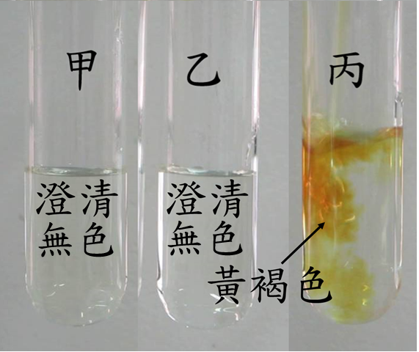
(A) KI (B) H₂O₂ (C) K₂Cr₂O₇ (D) Na₂S₂O₃ (E) CuSO₄

第31～32題為題組
- 王同學檢視過去曾經作過的實驗，其中部分結果如圖(A)～(F)所示。試問哪兩組照片可能是他在辨識烷烴與烯烴時所得到的實驗結果？
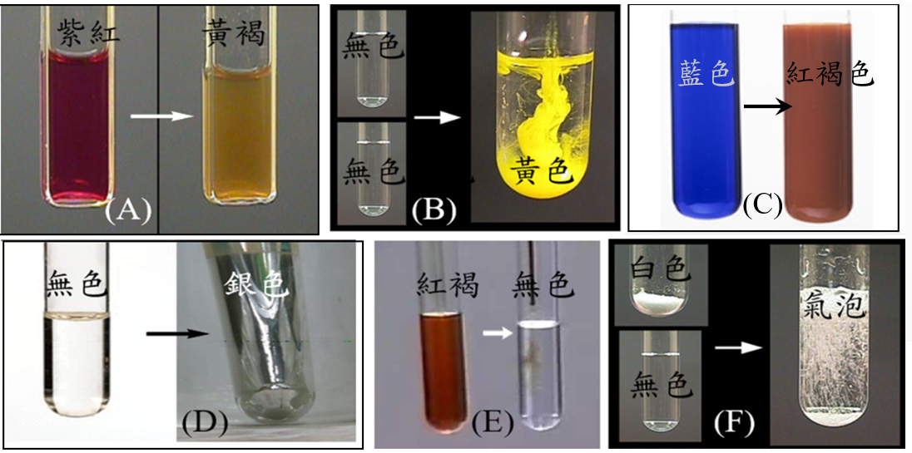

- 承上題，哪兩組照片可能是他在辨識醛類與酮類化合物時所得到的結果？

